

**MARINHA DO BRASIL**

**CENTRO DE INTENDÊNCIA DA MARINHA EM BRASÍLIA**

**RELATÓRIO DO PREGÃO ELETRÔNICO Nº 175/2023**

**Objeto:** Material para manutenção

**Processo Administrativo:** 62500.005235/2024-71

**Setor Responsável:** None

**OM Líder:** 787010-CeIMBra

**Coordenador da Equipe de Planejamento:** None

**Pregoeiro:** -

**Parecer da AGU:** None

**Organizações Participantes:** None

**"<link portal marinha>"**

1. **Informações Relevantes**

Cálculo Percentual Desconto = [1 - (Total Homologado / Total Estimado)] * 100

**[1 - (R$ 1.338.267,60 / R$ 1.671.002,54)] * 100 = 19.91%**

1. **Gráfico dos itens relevantes**

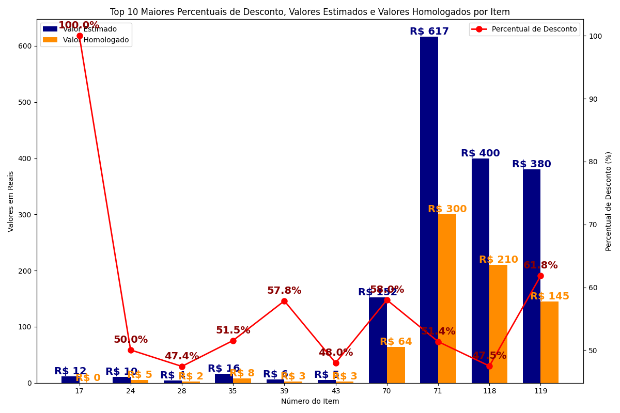

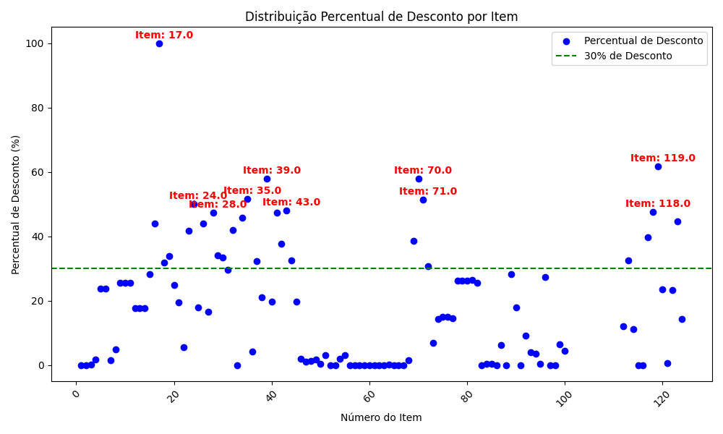

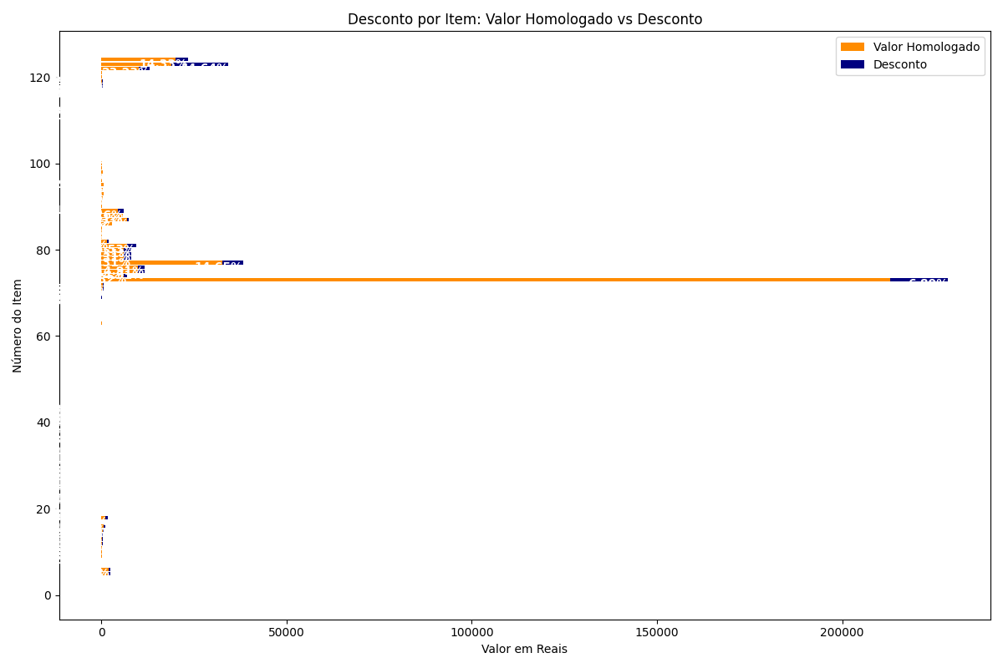

**Relação de itens constantes no Gráfico 01**

Item 17 - CABO ELÉTRICO - 100.00%  
Item 119 - DISJUNTOR-MOTOR - 61.84%  
Item 70 - REFLETOR - 58.00%  
Item 39 - LUVA - 57.84%  
Item 35 - CAIXA CONDULETE - 51.55%  
Item 71 - LUMINÁRIA - 51.37%  
Item 24 - CAIXA CONDULETE - 50.05%  
Item 43 - TAMPA - 47.99%  
Item 118 - DISJUNTOR-MOTOR - 47.49%  
Item 28 - LUVA - 47.43%

Escrever sobre falha de planejamento

1. **Tempo total do processo:**

Total de dias 0

1. **Relação de PDM para fins de utilização do limite de dispensa de licitação**
2. Análise de Fornecedores:
3. Gráfico da localidade geográfica
4. Atas/Contratos

179087/2024-050/00 - DOMINI TELECOM LTDA (CNPJ: 46.869.912/0001-03)  
Item 1 - CONECTOR MACHO RJ-45 CAT. 5e  
Valor Homologado: R$ 0,83, Quantidade: 2000, Valor Total do Item: R$ 1.660,00  
Item 2 - CONECTOR FÊMEA RJ-45 CAT. 5e  
Valor Homologado: R$ 12,99, Quantidade: 500, Valor Total do Item: R$ 6.495,00  
Item 3 - CONECTOR MACHO RJ-45 CAT.6  
Valor Homologado: R$ 3,60, Quantidade: 1000, Valor Total do Item: R$ 3.600,00  
Item 4 - CONECTOR FÊMEA RJ-45 GIGALAN CAT.6  
Valor Homologado: R$ 14,50, Quantidade: 100, Valor Total do Item: R$ 1.450,00  
Item 5 - CABO DE REDE GIGALAN CAT.6  
Valor Homologado: R$ 1.900,00, Quantidade: 15, Valor Total do Item: R$ 28.500,00  
Item 6 - CABO DE REDE GIGALAN CAT.6 VERMELHO  
Valor Homologado: R$ 1.900,00, Quantidade: 15, Valor Total do Item: R$ 28.500,00  
Item 7 - PATCH CORD CAT.5e  
Valor Homologado: R$ 15,00, Quantidade: 200, Valor Total do Item: R$ 3.000,00  
Item 8 - PATCH CORD CAT.5e  
Valor Homologado: R$ 31,00, Quantidade: 200, Valor Total do Item: R$ 6.200,00  
Valor total contratado = R$ 79.405,00  
Link para o PNCP  
  
179087/2024-051/00 - ELETROSIA MATERIAL ELETRICO LTDA (CNPJ: 20.900.592/0001-05)  
Item 9 - CABO ELÉTRICO FLEXÍVEL 2,5mm² AZUL-CLARO  
Valor Homologado: R$ 142,70, Quantidade: 70, Valor Total do Item: R$ 9.989,00  
Item 10 - CABO ELÉTRICO FLEXÍVEL 2,5mm² AZUL-CLARO  
Valor Homologado: R$ 142,70, Quantidade: 60, Valor Total do Item: R$ 8.562,00  
Item 11 - CABO ELÉTRICO FLEXÍVEL 2,5mm² AZUL-CLARO  
Valor Homologado: R$ 142,70, Quantidade: 60, Valor Total do Item: R$ 8.562,00  
Item 12 - CABO ELÉTRICO FLEXÍVEL 4,0mm² AZUL-CLARO  
Valor Homologado: R$ 240,25, Quantidade: 30, Valor Total do Item: R$ 7.207,50  
Item 13 - CABO ELÉTRICO FLEXÍVEL 4,0mm² PRETO  
Valor Homologado: R$ 240,25, Quantidade: 20, Valor Total do Item: R$ 4.805,00  
Item 14 - CABO ELÉTRICO  
Valor Homologado: R$ 240,25, Quantidade: 20, Valor Total do Item: R$ 4.805,00  
Item 15 - CABO PP 2 x 2,5mm²  
Valor Homologado: R$ 410,62, Quantidade: 30, Valor Total do Item: R$ 12.318,60  
Item 16 - CABO ELÉTRICO  
Valor Homologado: R$ 578,07, Quantidade: 30, Valor Total do Item: R$ 17.342,10  
Item 17 - CABO ELÉTRICO  
Valor Homologado: R$ 0,00, Quantidade: 10, Valor Total do Item: R$ 0,00  
Item 18 - CABO ELÉTRICO  
Valor Homologado: R$ 1.157,60, Quantidade: 5, Valor Total do Item: R$ 5.788,00  
Item 19 - CABO ELÉTRICO  
Valor Homologado: R$ 12,78, Quantidade: 500, Valor Total do Item: R$ 6.390,00  
Item 20 - CABO ELÉTRICO  
Valor Homologado: R$ 16,86, Quantidade: 500, Valor Total do Item: R$ 8.430,00  
Item 21 - CABO DE ÁUDIO  
Valor Homologado: R$ 2,90, Quantidade: 1500, Valor Total do Item: R$ 4.350,00  
Item 22 - ELETRODUTO  
Valor Homologado: R$ 32,40, Quantidade: 200, Valor Total do Item: R$ 6.480,00  
Item 23 - CAIXA CONDULETE  
Valor Homologado: R$ 5,21, Quantidade: 300, Valor Total do Item: R$ 1.563,00  
Item 24 - CAIXA CONDULETE  
Valor Homologado: R$ 5,21, Quantidade: 300, Valor Total do Item: R$ 1.563,00  
Item 25 - CONECTOR  
Valor Homologado: R$ 0,41, Quantidade: 500, Valor Total do Item: R$ 205,00  
Item 26 - CONECTOR  
Valor Homologado: R$ 1,61, Quantidade: 400, Valor Total do Item: R$ 644,00  
Item 27 - CURVA  
Valor Homologado: R$ 8,85, Quantidade: 300, Valor Total do Item: R$ 2.655,00  
Item 28 - LUVA  
Valor Homologado: R$ 2,25, Quantidade: 300, Valor Total do Item: R$ 675,00  
Item 29 - ABRAÇADEIRA  
Valor Homologado: R$ 2,25, Quantidade: 350, Valor Total do Item: R$ 787,50  
Item 30 - ARRUELA  
Valor Homologado: R$ 0,60, Quantidade: 500, Valor Total do Item: R$ 300,00  
Item 31 - BUCHA  
Valor Homologado: R$ 1,00, Quantidade: 500, Valor Total do Item: R$ 500,00  
Item 32 - TAMPA  
Valor Homologado: R$ 2,12, Quantidade: 400, Valor Total do Item: R$ 848,00  
Item 33 - ELETRODUTO  
Valor Homologado: R$ 40,91, Quantidade: 100, Valor Total do Item: R$ 4.091,00  
Item 34 - CAIXA CONDULETE  
Valor Homologado: R$ 7,82, Quantidade: 100, Valor Total do Item: R$ 782,00  
Item 35 - CAIXA CONDULETE  
Valor Homologado: R$ 7,82, Quantidade: 100, Valor Total do Item: R$ 782,00  
Item 36 - CONECTOR  
Valor Homologado: R$ 0,44, Quantidade: 300, Valor Total do Item: R$ 132,00  
Item 37 - CONECTOR  
Valor Homologado: R$ 2,82, Quantidade: 200, Valor Total do Item: R$ 564,00  
Item 38 - CURVA  
Valor Homologado: R$ 10,31, Quantidade: 50, Valor Total do Item: R$ 515,50  
Item 39 - LUVA  
Valor Homologado: R$ 2,66, Quantidade: 100, Valor Total do Item: R$ 266,00  
Item 40 - ABRAÇADEIRA  
Valor Homologado: R$ 2,02, Quantidade: 200, Valor Total do Item: R$ 404,00  
Item 41 - ARRUELA  
Valor Homologado: R$ 0,92, Quantidade: 400, Valor Total do Item: R$ 368,00  
Item 42 - BUCHA  
Valor Homologado: R$ 1,22, Quantidade: 400, Valor Total do Item: R$ 488,00  
Item 43 - TAMPA  
Valor Homologado: R$ 2,72, Quantidade: 200, Valor Total do Item: R$ 544,00  
Item 44 - SUPORTE  
Valor Homologado: R$ 1,68, Quantidade: 200, Valor Total do Item: R$ 336,00  
Item 45 - PLACA  
Valor Homologado: R$ 5,54, Quantidade: 30, Valor Total do Item: R$ 166,20  
Item 46 - PLACA  
Valor Homologado: R$ 7,00, Quantidade: 100, Valor Total do Item: R$ 700,00  
Item 47 - PLACA  
Valor Homologado: R$ 6,00, Quantidade: 100, Valor Total do Item: R$ 600,00  
Item 48 - PLACA  
Valor Homologado: R$ 6,80, Quantidade: 100, Valor Total do Item: R$ 680,00  
Item 49 - TOMADA  
Valor Homologado: R$ 26,00, Quantidade: 100, Valor Total do Item: R$ 2.600,00  
Item 50 - TOMADA  
Valor Homologado: R$ 20,00, Quantidade: 100, Valor Total do Item: R$ 2.000,00  
Item 51 - TOMADA  
Valor Homologado: R$ 24,00, Quantidade: 25, Valor Total do Item: R$ 600,00  
Item 52 - TOMADA  
Valor Homologado: R$ 21,50, Quantidade: 25, Valor Total do Item: R$ 537,50  
Item 53 - TOMADA  
Valor Homologado: R$ 5,94, Quantidade: 50, Valor Total do Item: R$ 297,00  
Item 54 - INTERRUPTOR  
Valor Homologado: R$ 22,00, Quantidade: 100, Valor Total do Item: R$ 2.200,00  
Item 55 - TOMADA  
Valor Homologado: R$ 15,00, Quantidade: 2000, Valor Total do Item: R$ 30.000,00  
Item 56 - TOMADA  
Valor Homologado: R$ 15,50, Quantidade: 500, Valor Total do Item: R$ 7.750,00  
Item 57 - FITA  
Valor Homologado: R$ 16,67, Quantidade: 200, Valor Total do Item: R$ 3.334,00  
Item 58 - CONECTOR  
Valor Homologado: R$ 0,76, Quantidade: 10000, Valor Total do Item: R$ 7.600,00  
Item 59 - COPEX  
Valor Homologado: R$ 13,90, Quantidade: 1000, Valor Total do Item: R$ 13.900,00  
Item 60 - CONECTOR  
Valor Homologado: R$ 12,39, Quantidade: 100, Valor Total do Item: R$ 1.239,00  
Item 61 - COPEX  
Valor Homologado: R$ 17,17, Quantidade: 1000, Valor Total do Item: R$ 17.170,00  
Item 62 - CONECTOR  
Valor Homologado: R$ 15,51, Quantidade: 100, Valor Total do Item: R$ 1.551,00  
Item 63 - BOTÃO DE COMANDO  
Valor Homologado: R$ 49,24, Quantidade: 50, Valor Total do Item: R$ 2.462,00  
Item 64 - SINALEIRO  
Valor Homologado: R$ 24,80, Quantidade: 50, Valor Total do Item: R$ 1.240,00  
Item 65 - ELETRODUTO  
Valor Homologado: R$ 24,90, Quantidade: 200, Valor Total do Item: R$ 4.980,00  
Item 66 - ELETRODUTO  
Valor Homologado: R$ 5,20, Quantidade: 120, Valor Total do Item: R$ 624,00  
Item 67 - ELETRODUTO  
Valor Homologado: R$ 3,90, Quantidade: 240, Valor Total do Item: R$ 936,00  
Item 68 - CAIXA DE PASSAGEM  
Valor Homologado: R$ 38,00, Quantidade: 60, Valor Total do Item: R$ 2.280,00  
Item 112 - DISJUNTOR  
Valor Homologado: R$ 29,00, Quantidade: 100, Valor Total do Item: R$ 2.900,00  
Item 113 - DISJUNTOR  
Valor Homologado: R$ 29,00, Quantidade: 100, Valor Total do Item: R$ 2.900,00  
Item 114 - DISJUNTOR  
Valor Homologado: R$ 32,80, Quantidade: 100, Valor Total do Item: R$ 3.280,00  
Item 115 - DISJUNTOR  
Valor Homologado: R$ 38,40, Quantidade: 100, Valor Total do Item: R$ 3.840,00  
Item 116 - DISJUNTOR  
Valor Homologado: R$ 39,85, Quantidade: 30, Valor Total do Item: R$ 1.195,50  
Item 117 - DISJUNTOR  
Valor Homologado: R$ 25,90, Quantidade: 30, Valor Total do Item: R$ 777,00  
Item 118 - DISJUNTOR-MOTOR  
Valor Homologado: R$ 210,00, Quantidade: 11, Valor Total do Item: R$ 2.310,00  
Item 119 - DISJUNTOR-MOTOR  
Valor Homologado: R$ 145,00, Quantidade: 19, Valor Total do Item: R$ 2.755,00  
Item 120 - CONTATOR  
Valor Homologado: R$ 135,00, Quantidade: 30, Valor Total do Item: R$ 4.050,00  
Item 121 - CONTATOR  
Valor Homologado: R$ 69,00, Quantidade: 30, Valor Total do Item: R$ 2.070,00  
Item 122 - ACESSÓRIO HIDROSSANITÁRIO  
Valor Homologado: R$ 10.065,00, Quantidade: 1, Valor Total do Item: R$ 10.065,00  
Item 123 - ACESSÓRIO HIDROSSANITÁRIO  
Valor Homologado: R$ 19.000,00, Quantidade: 1, Valor Total do Item: R$ 19.000,00  
Item 124 - ACESSÓRIO HIDROSSANITÁRIO  
Valor Homologado: R$ 20.000,00, Quantidade: 1, Valor Total do Item: R$ 20.000,00  
Valor total contratado = R$ 304.631,40  
Link para o PNCP  
  
179087/2024-052/00 - OGT DISTRIBUIDORA LTDA (CNPJ: 05.893.370/0001-19)  
Item 69 - Lâmpada Tubular  
Valor Homologado: R$ 38,70, Quantidade: 900, Valor Total do Item: R$ 34.830,00  
Item 70 - REFLETOR  
Valor Homologado: R$ 63,87, Quantidade: 60, Valor Total do Item: R$ 3.832,20  
Item 71 - LUMINÁRIA  
Valor Homologado: R$ 299,89, Quantidade: 20, Valor Total do Item: R$ 5.997,80  
Item 72 - LUMINÁRIA  
Valor Homologado: R$ 370,00, Quantidade: 40, Valor Total do Item: R$ 14.800,00  
Valor total contratado = R$ 59.460,00  
Link para o PNCP  
  
179087/2024-053/00 - TAVOLA ENGENHARIA E COMERCIO DE EQUIPAMENTOS LTDA (CNPJ: 03.433.960/0001-33)  
Item 73 - BOMBA DE ESGOTAMENTO A VÁCUO  
Valor Homologado: R$ 212.850,00, Quantidade: 1, Valor Total do Item: R$ 212.850,00  
Valor total contratado = R$ 212.850,00  
Link para o PNCP  
  
179087/2024-054/00 - SLIC COMERCIO DE CONTROLES LTDA (CNPJ: 07.904.540/0001-49)  
Item 74 - VÁLVULA INDEPENDENTE DE PRESSÃO COM ATUADOR ELETRÔNICO PROPORCIONAL E MEDIDOR DE ENERGIA  
Valor Homologado: R$ 5.939,00, Quantidade: 2, Valor Total do Item: R$ 11.878,00  
Item 75 - VÁLVULA INDEPENDENTE DE PRESSÃO COM ATUADOR ELETRÔNICO PROPORCIONAL E MEDIDOR DE ENERGIA  
Valor Homologado: R$ 9.899,00, Quantidade: 2, Valor Total do Item: R$ 19.798,00  
Item 76 - VÁLVULA INDEPENDENTE DE PRESSÃO COM ATUADOR ELETRÔNICO PROPORCIONAL E MEDIDOR DE ENERGIA  
Valor Homologado: R$ 9.899,00, Quantidade: 5, Valor Total do Item: R$ 49.495,00  
Item 77 - VÁLVULA INDEPENDENTE DE PRESSÃO COM ATUADOR ELETRÔNICO PROPORCIONAL E MEDIDOR DE ENERGIA  
Valor Homologado: R$ 32.669,00, Quantidade: 2, Valor Total do Item: R$ 65.338,00  
Item 78 - VÁLVULA INDEPENDENTE DE PRESSÃO COM ATUADOR ELETRÔNICO PROPORCIONAL E MEDIDOR DE ENERGIA  
Valor Homologado: R$ 5.939,00, Quantidade: 1, Valor Total do Item: R$ 5.939,00  
Item 79 - VÁLVULA INDEPENDENTE DE PRESSÃO COM ATUADOR ELETRÔNICO PROPORCIONAL E MEDIDOR DE ENERGIA  
Valor Homologado: R$ 5.939,00, Quantidade: 2, Valor Total do Item: R$ 11.878,00  
Item 80 - VÁLVULA INDEPENDENTE DE PRESSÃO COM ATUADOR ELETRÔNICO PROPORCIONAL E MEDIDOR DE ENERGIA  
Valor Homologado: R$ 5.939,00, Quantidade: 1, Valor Total do Item: R$ 5.939,00  
Item 81 - VÁLVULA INDEPENDENTE DE PRESSÃO COM ATUADOR ELETRÔNICO PROPORCIONAL E MEDIDOR DE ENERGIA  
Valor Homologado: R$ 6.929,00, Quantidade: 2, Valor Total do Item: R$ 13.858,00  
Item 82 - VÁLVULA INDEPENDENTE DE PRESSÃO COM ATUADOR ELETRÔNICO PROPORCIONAL E MEDIDOR DE ENERGIA  
Valor Homologado: R$ 1.484,00, Quantidade: 71, Valor Total do Item: R$ 105.364,00  
Item 83 - RELE DE INTERFACE 24VAC  
Valor Homologado: R$ 54,52, Quantidade: 500, Valor Total do Item: R$ 27.260,00  
Item 84 - PRESSOSTATO DIFERENCIAL PARA AR  
Valor Homologado: R$ 239,00, Quantidade: 5, Valor Total do Item: R$ 1.195,00  
Item 85 - PRESSOSTATO PARA ÁGUA  
Valor Homologado: R$ 231,00, Quantidade: 33, Valor Total do Item: R$ 7.623,00  
Item 86 - TRANSMISSOR DE  
Valor Homologado: R$ 2.892,00, Quantidade: 8, Valor Total do Item: R$ 23.136,00  
Item 87 - TRANSMISSOR DE VAZÃO ULTRASSÔNICO PARA ÁGUA  
Valor Homologado: R$ 6.929,00, Quantidade: 4, Valor Total do Item: R$ 27.716,00  
Item 88 - TRANSMISSOR DE VAZÃO ULTRASSÔNICO PARA ÁGUA  
Valor Homologado: R$ 5.762,00, Quantidade: 2, Valor Total do Item: R$ 11.524,00  
Valor total contratado = R$ 387.941,00  
Link para o PNCP  
  
179087/2024-055/00 - EAGLE CLIMATIZACAO LTDA (CNPJ: 48.207.859/0001-00)  
Item 89 - FAN-COIL  
Valor Homologado: R$ 4.400,00, Quantidade: 53, Valor Total do Item: R$ 233.200,00  
Valor total contratado = R$ 233.200,00  
Link para o PNCP  
  
179087/2024-056/00 - MEGA COMERCIO DE TINTAS LTDA (CNPJ: 31.256.198/0001-00)  
Item 90 - TINTAANTIFERRUGE M  
Valor Homologado: R$ 152,00, Quantidade: 60, Valor Total do Item: R$ 9.120,00  
Item 91 - TINTA ESMALTE  
Valor Homologado: R$ 127,50, Quantidade: 30, Valor Total do Item: R$ 3.825,00  
Item 92 - TINTA ACRÍLICA  
Valor Homologado: R$ 308,00, Quantidade: 30, Valor Total do Item: R$ 9.240,00  
Item 93 - TINTA ACRÍLICA  
Valor Homologado: R$ 504,00, Quantidade: 20, Valor Total do Item: R$ 10.080,00  
Item 94 - TINTA CONCENTRADA  
Valor Homologado: R$ 319,00, Quantidade: 20, Valor Total do Item: R$ 6.380,00  
Item 95 - TINTA ACRÍLICA  
Valor Homologado: R$ 594,00, Quantidade: 15, Valor Total do Item: R$ 8.910,00  
Item 96 - DILUENTE  
Valor Homologado: R$ 118,00, Quantidade: 30, Valor Total do Item: R$ 3.540,00  
Item 97 - DILUENTE  
Valor Homologado: R$ 112,00, Quantidade: 20, Valor Total do Item: R$ 2.240,00  
Item 98 - COLA  
Valor Homologado: R$ 451,04, Quantidade: 5, Valor Total do Item: R$ 2.255,20  
Item 99 - MASSA CORRIDA  
Valor Homologado: R$ 87,00, Quantidade: 30, Valor Total do Item: R$ 2.610,00  
Item 100 - MASSA CORRIDA  
Valor Homologado: R$ 172,00, Quantidade: 15, Valor Total do Item: R$ 2.580,00  
Valor total contratado = R$ 60.780,20  
Link para o PNCP

1. Itens Desertos
2. Itens Fracassados
3. Itens Anulados
4. Itens ainda não definidos

Brasília-DF, na data da assinatura.